1. **Justificativa**

O objetivo do projeto é que validação de preços do processo de EDI para clientes seja feita pelo fornecedor Única antes de nos repassar o pedido.

1. Premissas

* Envio das listas de preço já com o desconto de ordens digitais (atualmente 2%) para o fornecedor no layout combinado
* Alinhamento comercial prévio junto com o cliente

1. **Aplicação**

Este procedimento se aplica à STECK Distribuidora

1. **Definição**

Abaixo está descrito o fluxo do processo de validação de preços.

Para processar ou reprocessar uma lista de preço e enviar para a única basta revisar os campos abaixo no cadastro do cliente:

Envia preços = Sim 🡪 Esse campo indica se vamos gerar lista de preços automaticamente para esse cliente

Emails preço 🡪 Atualmente não estamos usando, pode colocar um ponto neste campo

Env tab prc 🡪 Limpar a data que estiver no campo, essa data foi a última enviada

Liberado EDI = Sim 🡪 Esse campo indica se o cliente tem integração de pedidos via EDI

Após todos esses campos revisados conforme acima o sistema irá gerar uma lista atualizada e mandar para a Única automaticamente.

Rotina de clientes: MATA030

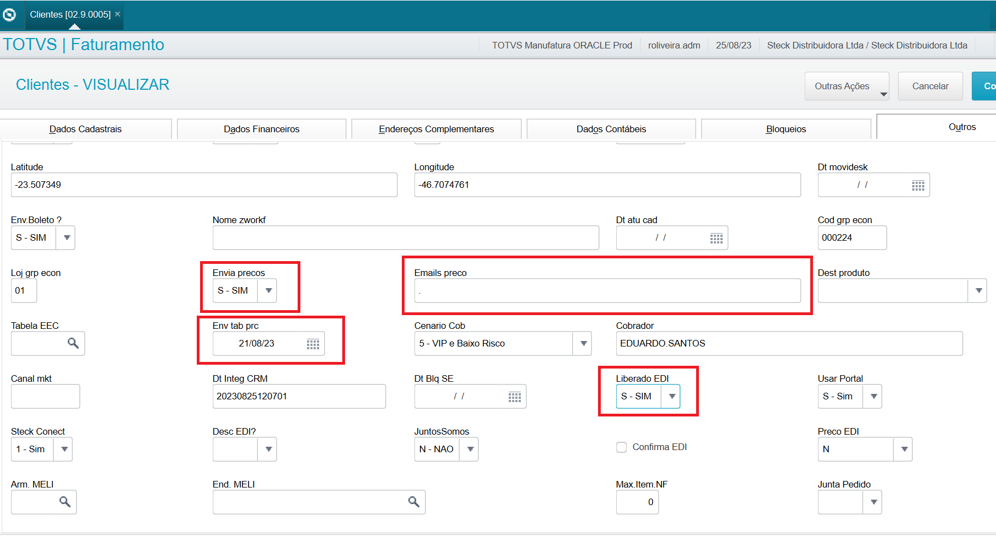

Rotina de envio dos preços: STFAT370.PRW função STFAT374